Итоговая контрольная работа по физике 9 класс
за I полугодие 2012-2013 учебного года
ПАРАЛЛЕЛЬНОЕ И ПОСЛЕДОВАТЕЛЬНОЕ СОЕДИНЕНИЕ ПРОВОДНИКОВ.
Вариант 1  - Запишите законы для напряжений при параллельном соединении проводников и для сил токов при последовательном соединении.  2. Как включены лампа и резистор, последовательно или параллельно?  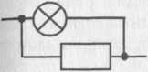 рис. 1  3. Определите сопротивление проводника по графику (рис. 2) зависимости силы тока в нем от напряжения на его концах.  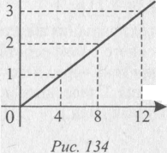  рис. 2  4. Чему равно сопротивление лампы, если сила тока на ней равна 0,5 А при напряжении 120 В?  5. Чему равно общее сопротивление цепи (рис. 3), если сила тока в резисторе R₁ равна 2 А, в резисторе R₂ равна 3 А, а напряжение на резисторе R₃ равно 5 В. Сопротивление R₁ = 5 Ом.  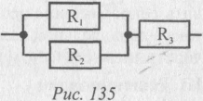 рис.3 | Вариант 2  1. Запишите законы для напряжений при последовательном соединении проводников и для сил токов при параллельном соединении.  2. Как включены лампа и резистор: последовательно или параллельно (рис. 1)?  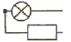рис. 1  3. Определите сопротивление проводника по графику (рис. 2) зависимости силы тока в нем от напряжения на его концах.  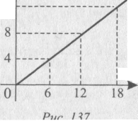  рис. 2  4. Сила тока в лампе сопротивлением 10 Ом равна 5 А. Под каким напряжением находится лампа?  5. Чему равно общее сопротивление цепи (см. рис. 3), если сила тока в резисторе R ₁ равна 5 А, в резисторе R ₂ - 2 А, а напряжение на резисторе R ₃ равно 5 В. Сопротивление R ₂ = 3 Ом.  